Ознакомительная поездка в польские ВУЗы
21 февраля-23 февраля 2017 года

Львов — Жешув — Краков — Катовице — Львов

2 ночи в Кракове

Программа поездки:

20.02.2017 – выезд из Днепра во Львов

21.02.2017 - ПЕРВЫЙ ДЕНЬ - Львов-Жешув-Краков

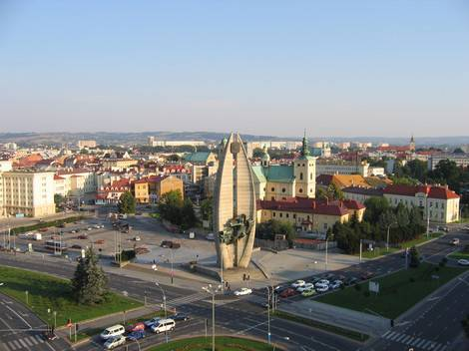
- утренний выезд из Львова в Жешув
- приезд в Жешув
- презентация в университете
- вечерний приезд в Краков, поселение, свободное время, отдых в отеле Кракова

22.02.2017 - ВТОРОЙ ДЕНЬ – Краков

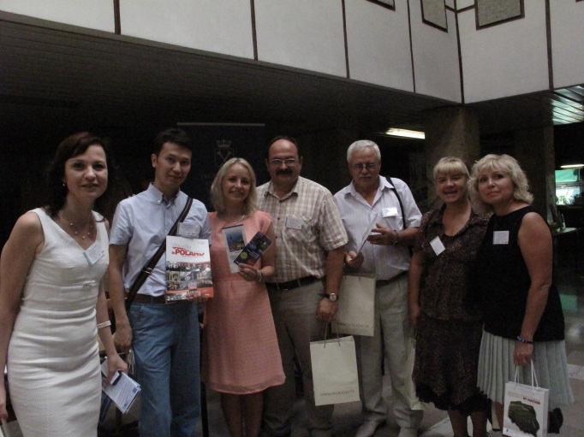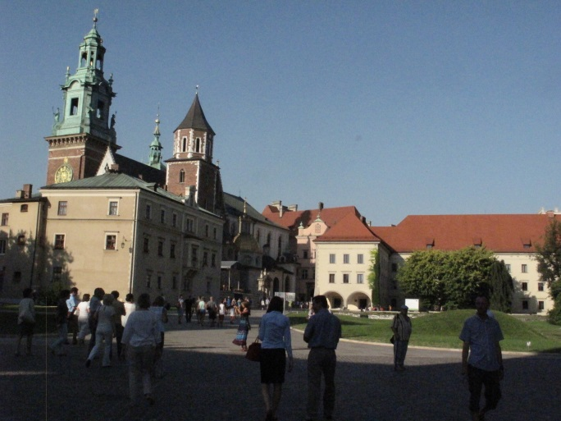
- презентация в Академии Моджевского
- презентация в Экономическом университете
- презентация в Политехническом университете
- обед, прогулка в центр, свободное время, отдых в отеле Кракова

23.02.2016 - ТРЕТИЙ ДЕНЬ - Катовице-Краков

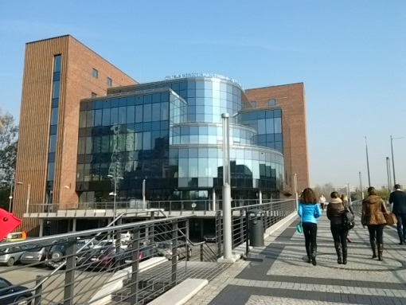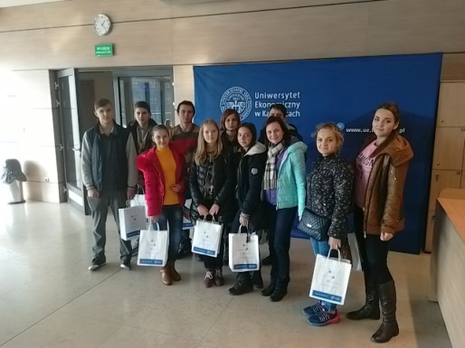
- выезд в Катовице
- презентация в Силезском университете
- презентация в Экономическом университете
- возвращение в Краков, посещение торгового центра
- вечером выезд в Украину

24.02.2017 – ЧЕТВЕРТЫЙ ДЕНЬ Львов
- возвращение во Львов рано утром
- выезд из ЖД вокзала в свой город

25.02.2017 – приезд в Днепр
СТОИМОСТЬ ТУРА – 180 евро

В СТОИМОСТЬ ВКЛЮЧЕНО:
- переезды автобусом евро класса;
- проживание;
- завтраки;
- презентации университетов по программе;
- страховка;
- работа переводчиков и кураторов в вузах;
- визовая поддержка.

В СТОИМОСТЬ НЕ ВКЛЮЧЕНО
- визовый сбор 35 евро (школьники, студенты до 21 года и пенсионеры не оплачивают этот сбор);
- оплата услуг визового центра 18 евро – сервисный сбор;
- обеды (в университетских кафе около 15 злотых);
- ужины;
- переезды по городу в свободное время (3 злотых);
- факультативные отдельные презентации в сопровождении куратора (от 50 злотых);
- личные расходы;
- расходы на мобильную связь.

!!! СКИДКИ — действует индивидуальная система скидок
- при заключении договора на вступительную кампанию в польские вузы стоимость тура – 170 евро с человека;
- 3-4 человека из одной семьи стоимость тура - 170 евро с человека.
*Оплата по актуальному курсу евро к гривне
*Программа, расписание и даты поездки могут меняться
Прием заявок и документов на поездку до 01.12.2016г.

КОНТАКТЫ:
Эл.почта: eurostart-center.com@i.ua
Скайп: marilon494
Тел.:+380509074884,+380676283177
Мы находимся по адресу:
Сечевых Стрельцов (Артема), 20

